**中央民族大学信息工程学院**

**实验报告**

姓名：王嘉毅 学号： 22012670 专业：计算机科学与技术 课程：电路实验

实验名称：验证基尔霍夫定律和叠加定理

1. 实验目的

1、验证基尔霍夫定律和叠加原理，加深对定理的理解。

2、正确使用电路分析实验箱和数字万用表。

1. 实验原理

1、基尔霍夫定律是集总电路的基本定律，它包括电流定律和电压定律。基尔霍夫定律是电路中电压和电流所遵循的基本规律，是分析和计算较为复杂电路的基础，1845年由德国物理学家G.R.基尔霍夫提出。基尔霍夫定律包括基尔霍夫电流定律（KCL）和基尔霍夫电压定律（KVL）。

2、基尔霍夫电流定律(KCL): 对于集总电路中的任一节点，在任一时刻，流出(或流入)该节点的所有支路电流的代数和等于零。

基尔霍夫电压定律(KVL): 对于集总电路中的任一回路，在任一时刻，沿着该回路的所有支路(元件)电压的代数和恒等于零。

1. 叠加原理:在线性电路中，任一支路中的电流(或电压)等于电路中各个独立源分别单独作用在该支路电路中产生的电流(或电压)的代数和，所谓一个电源单独作用是指除了该电源外其他所有电源的作用都置零，即理想电压源所在处用短路处理代替，理想电流源所在处用开路处理代替，电路结构也不进行改变。
2. 预习内容

1、了解基尔霍夫定律和叠加定理的基本原理和公式。

2、熟悉电路元件的串联和并联关系，以及电流和电压的计算方法。

3、掌握使用欧姆定律和基尔霍夫定律解决简单电路问题的方法。

4、实验前拟好电路图并计算出理论值。

1. 实验内容

1、实验电路图(绘图软件绘制）

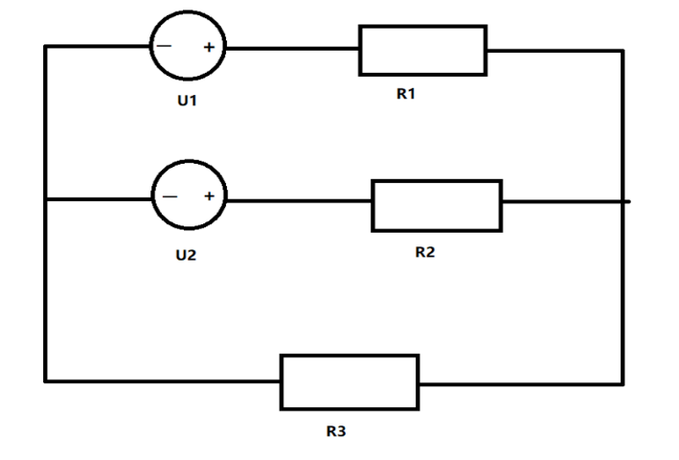

2.实验步骤及数据（数据表格形式）

分别将两路直流稳压电源接入电路、令 U1=3V、U2=6V。R1=R2=R3=lk(先调准输出直流电压值，再接入实验电路中)。

实验数据测量

要求有计算值、测量值、相对误差、并填入2对应表格中

1. 实验前，先设置所选电路图中支路及闭合回路的电流与电压的方向，并且在电路图及要据中注明。
2. 根据所选节点，测量流过该节点的所有支路电流。记人表中.验述KCL的正确性。
3. 根据所选闭合回路，测量该回路的所有支路电压降。记人表中证KVL的正确性。
4. 电路图中任选一元件的电压或电流，通过给定的条件，测量并记录于表中验证叠加定理的正确性。

五：实验数据及误差分析

各支路电流、电压值

|  |  |  |  |  |  |  |
| --- | --- | --- | --- | --- | --- | --- |
| 被测量 | I1/mA | I2/mA | I3/mA | UR1/V | UR2/V | UR3/V |
| 计算量 | 0 | -3 | 3 | 0 | -3 | 3 |
| 测量量 | 0 | -2.9 | 2.85 | 0 | -3.019 | 2.997 |
| 相对误差 | 0% | 3% | 5% | 8% | 0.6% | 0.1% |

任选一支路电流、电压测值

|  |  |  |  |  |  |
| --- | --- | --- | --- | --- | --- |
| 项目 | 独立源参数 | 实验测量值 | | 计算值 | |
| I/mA | U/V | I/mA | U/V |
| 独立源1单独作用 | 3V | 0.97 | 0.961 | 1 | 1 |
| 独立源2单独作用 | 6V | 2.04 | 1.96 | 2 | 2 |
| ··· |  |  |  |  |  |
| 共同作用 |  | 3.02 | 3.037 | 3 | 3 |

注意事项及误差分析

系统误差：

1、电流方向设置误差：在应用基尔霍夫定律时，必须按照电流方向的设定正确连接电流表和电压表，以确保所测得的电流和电压方向与设想的一致。如果电流方向设置错误，可能导致对电流和电压的错误测量。

2、电源电压误差：实际电源的电压值可能与设定值存在差异，这可能是由于电源本身的制造和校准引起的。因此，在应用基尔霍夫定律时，需要考虑电源电压的系统误差。

3、电流表和电压表误差：用于测量电流和电压的仪器，如电流表和电压表，可能存在仪器误差。这包括精度问题和校准问题。在实验中，必须考虑这些误差源对测量结果的影响。

随机误差：

1、电阻误差：电路中的电阻器可能存在一定的误差，这可以是由于仪器误差、温度效应、导线电阻等因素引起的。这些因素可能导致电阻值与理想值之间的差异。

2、仪器测量误差：在测量电流和电压时，仪器可能存在随机误差。这种误差可能由于仪器的噪声、稳定性问题等原因引起。

3、环境条件：环境因素，如温度、湿度等，也可能对测量结果产生随机误差。这些因素可能导致仪器性能的变化，从而引入误差。

六：原始数据图片

